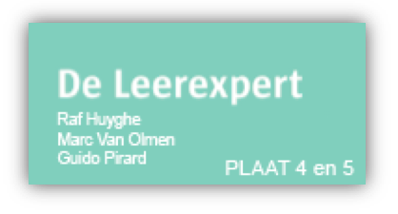
Proplassen

STAPPENPLAN
DOELSTELLINGEN | - Leerlingen kunnen twee plaatrepen volgens de normen onderhands (PA) proplassen.  - Leerlingen kunnen een halfautomaat Mig/Mag instellen  in verband met verschillende plaatdiktes. (Inbranding)  - Leerlingen kunnen de voorwaarden bij het instellen van een halfautomaat opsommen. (Luchtdebiet, draadsnelheid, stroomsterkte)  - Leerlingen kunnen de werkmethode van het proplassen verklaren.  - Leerlingen kunnen een juiste proplas omschrijven. (Inbranding, grootte)
WAAROM | Tijdens een carrosserieherstelling moeten we verschillende bevestigingstechnieken uitvoeren om auto-onderdelen tegen elkaar vast te maken.  Eén van deze fases:  Proplassen van auto-onderdelen.  Door deze proplas-techniek is de bevestiging van auto-onderdelen sterk en betrouwbaar.
WERKWIJZE | *** LEES AANDACHTIG STAP VOOR STAP! ***  STAP 1  - Maak op één plaatje aan één zijde een verzetrand (trapje) met een verzettang! (Flenstang, Traptang)  Zie voorbeeld hieronderaan!  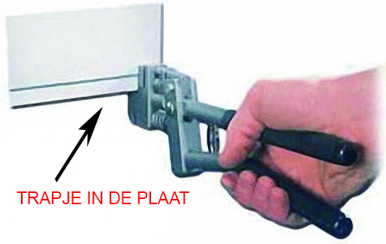  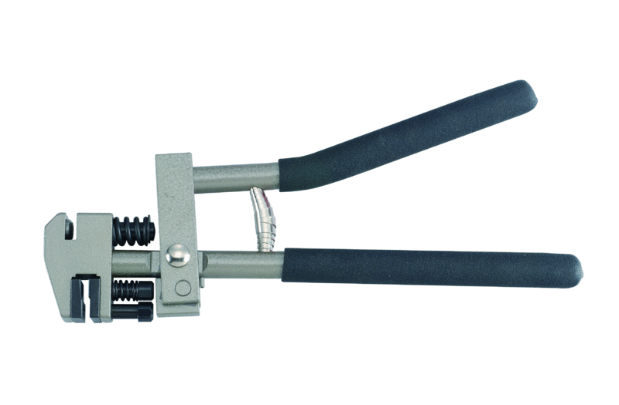  STAP 2  - Maak in het andere plaatje een gaatje!  (5 á 7 mm. gaatjestang)  STAP 3  - Monteer met een Vice-Grip deze twee plaatjes in de verzetrand op elkaar vast!  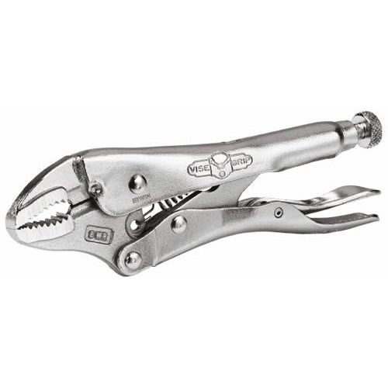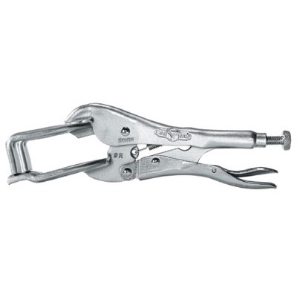  STAP 4  - Controleer de instellingen van de laspost! (Mig/Mag)  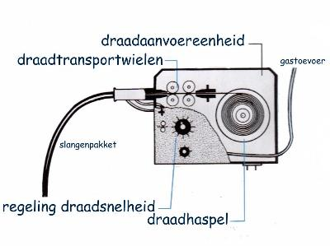  STAP 5  - Las de plaatjes aan elkaar door middel van PROPLASSEN!  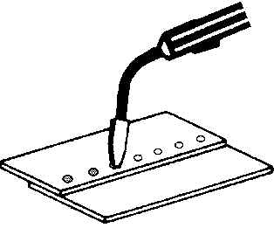  STAP 6  - Las kort en krachtig vanuit het midden van het geponste gaatje (kern) naar buiten toe, in kleine cirkelvorm, om een mooie platte maar diepe las te krijgen!  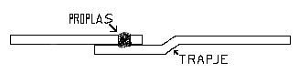
VERWACHTINGEN | VANDAAG VERWACHT IK VAN JOU:  - Dat je twee platen aan elkaar kan bevestigen met behulp van een verzetvorm. (Trapvorm)  - Dat je deze twee platen met behulp van proplassen mooi en stevig tegen elkaar kan bevestigen.
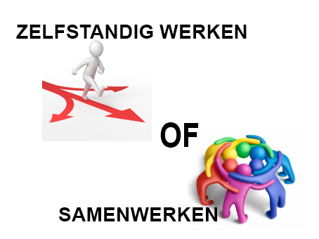 | PROPLASSEN:  Dit is een “zelfstandige oefening” die je eigenhandig aanpakt!
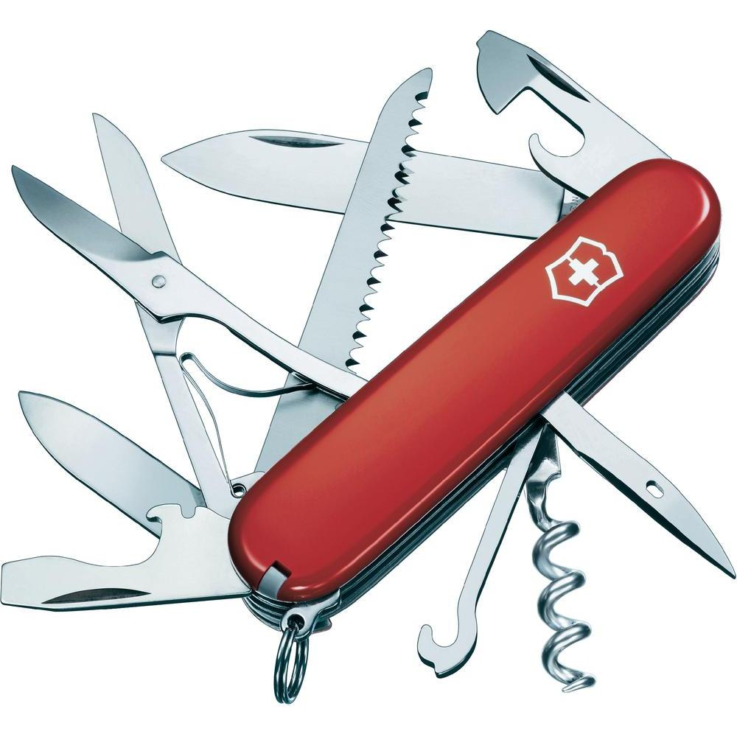  GEREEDSCHAPPEN | WAT HEB JIJ NODIG:  - IJzerplaten  - Verzettang  - Ponstang  - Vice-Grip  - Lastoestel (Mig/Mag)
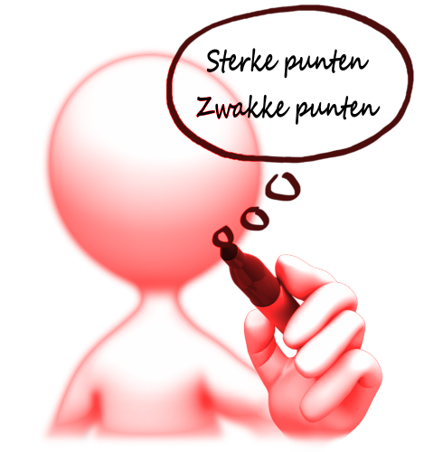  EVALUATIE | PUNTEN:  Je wordt beoordeeld op de volgende werkputen:  - Technisch inzicht  - Juiste gebruik van het gereedschap  - Resultaat  - (werk)Attitude
TIJDSMEETING | GESCHATTE WERKTIJD:  - +/- 45 minuten.

